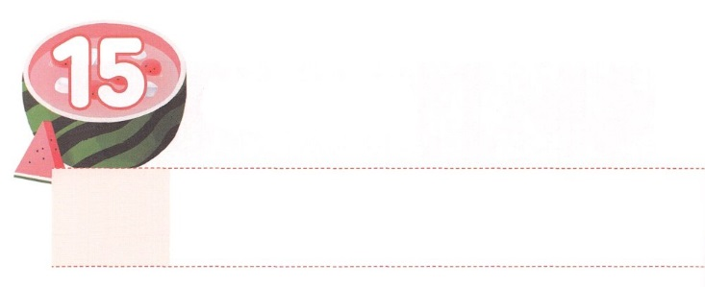

WITH（ウィズ＝ともに）の　おくぎ

**げつようび**

どうか、があのにされたこのをにえてください。あの、あなたがいたように、そこにはアナクがおり、のあるきながあったのです。がとともにいてくだされば、がされたように、はらをいうことができましょう。

**ヨシュア**

**1412**

イスラエルのが、きなにしました。のへくで、アナクといううのがしいにでくわしました。このとき、カレブというがれました。カレブはのでした。45にえて、することもなく、ただにだけったでした。はヨシュアとともにモーセにえ、エジプトのきとのかれるをしました。

このように、のとがともにおられることをしたカレブは、どんなでもれませんでした。むしろので「があのにされたこのをにえてください」とのをしました。たちはしなければなりません。がともにおられるWITH（ウィズ＝ともに）のので、ながかれるとき、からえられるをわうことができます。いま、この、の、、だちにもがともにおられることをることができるようにWITH（ウィズ＝ともに）のをめるりをめましょう。



**きょうのみことば**

、ありがとうございます。どんなとのでも、がともにおられるなら、なにもにならないというをったになりますように。きておられるイエス・キリストのおによっておりします。アーメン

インマヌエル教会聖日1部│2019.3.10

**きょうのいのり**

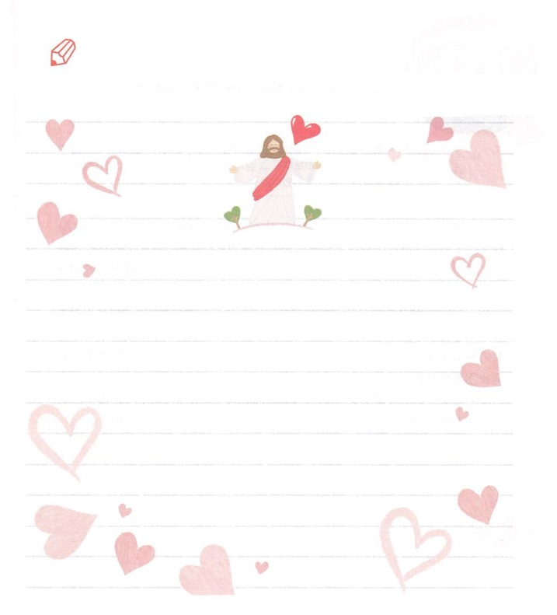

　　　　　　の（　　　）にのをいて

　　　　　　WITH（ウィズ＝ともに）のをわうりをはじめましょう

れるな。

わたしは（　　　）とともにいる。

たじろぐな。

わたしが（　　　　）のだから。

わたしは（　　　　）をめ、

（　　　　）をけ、

わたしののので、（　　　）をる。

　イザヤ4110のみことば

いてみよう

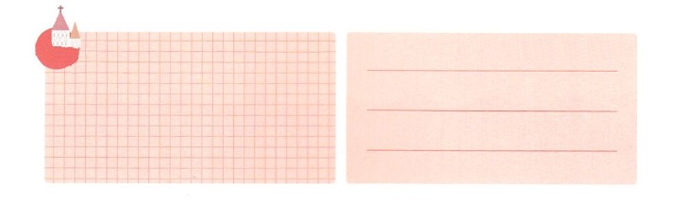

**きょうのでんどう　　　　　　　　　　う　　　　　　　　　　　　　　　　　　　　　　　　する**

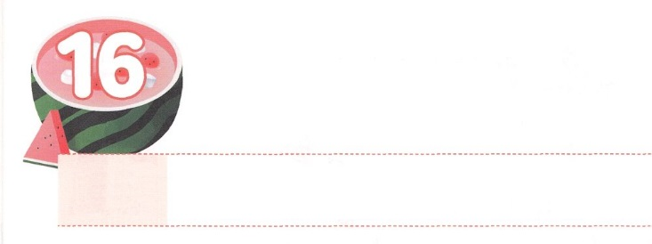

けいやくを　にぎった　レムナント

**かようび**

**78**

そこでらはのとをにった。こうして、ギデオンはイスラエルをみな、それぞれのにりし、のだけをきめた。ミデヤンのは、からてのにあった。

イスラエルのはとしてれてかれたうえに、のでのをわれてしまいました。まわりのにみつぎものをささげてらすとになってびてしまいました。のであるとをしなかったからです。そして、イスラエルのからがなくなっていき、のろいとわざわいがれました。

ギデオンは300をれてにみました。らはみんなかったのですが、をってとなくすることができました。もじです。、アメリカ、そしてヨーロッパのが、すでにかなりからしています。このことにして、レムナントひとりひとりがをにって、としてしなければなりません。

、にえられたをって、のレムナントと237かのをかすりをめましょう。をったをしてがしずつかれるでしょう。



**きょうのみことば**

、ありがとうございます。はいですが、えられたをって、にすることができるとをえてください。きておられるイエス・キリストのおによっておりします。アーメン

インマヌエル教会聖日２部1│2019.3.10

**きょうのいのり**

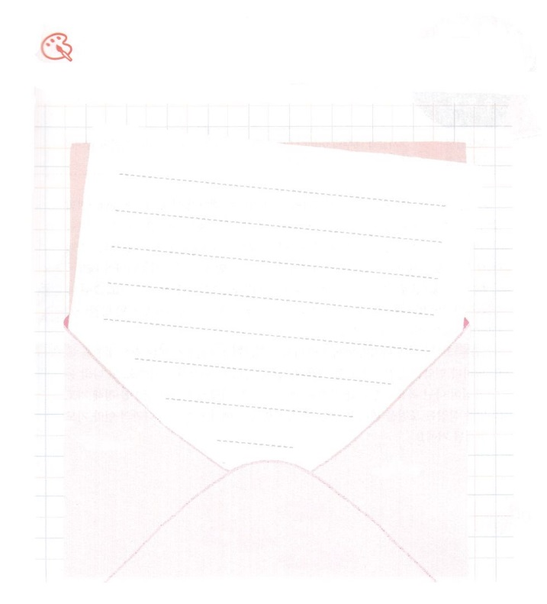

　　　　　たちはときにをして、のとしかていないときが

あります。にのいをにするをきましょう。

　　　　　にをいてきれいにりつけながら、のをめて

りましょう。

をぬろう



**きょうのでんどう　　　　　　　　　　う　　　　　　　　　　　　　　　　　　　　　　　　する**

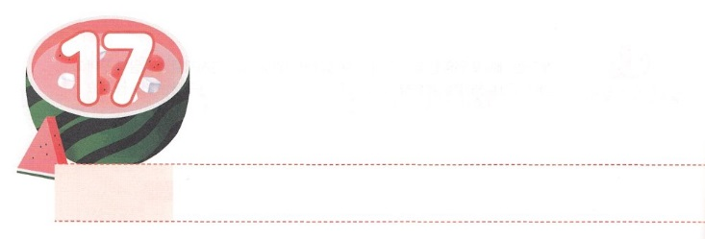

けいやくの　いのり

**すいようび**

**114**

このたちは、たちやイエスのマリヤ、およびイエスのたちとともに、みなをわせ、りにしていた。

たちはのどもです。しかし、をてするがくあります。また、レムナントで、たくさんけんかをすることもあるでしょう。がしくて、だちがまちがっているとうからです。しかし、だちとのでおきることをかによくてみれば、それはすべて、でまることだとることができます。レムナントは、にとってよいことだけをえたり、のえだけをしたりすることからけさなければなりません。イエスのたちもしたに、のことしかえていないなをげかけました。そのときイエスは、のをえてくださいました。そして、にたされてをければ、のてにまでになるというもえてくださいました。

からイエスののによっての、、をるさなをしましょう。、をって、をめてることからめましょう。また、の、ではなく、のみことばをるもしましょう。このように、とをめて、りとみことばをるをすれば、の、からけすだけののりがされるでしょう。



**きょうのみことば**

新しい家族および現場働き人修練会1講│2019.3.12

、ありがとうございます。の、からけしてのだけをってるサミットのにえることができるようにけてください。きておられるイエス・キリストのおによっておりします。アーメン

**きょうのいのり**

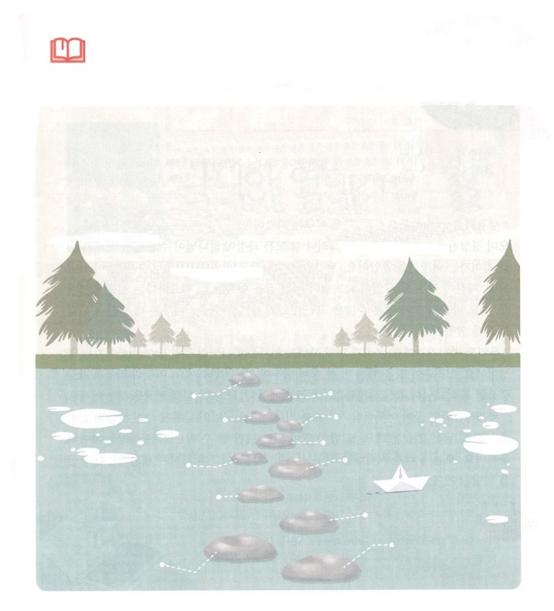

みことばを

しよう

　　　　　にされたがっています。パパやママ、または

　　　　　のやにけてもらって、のを

　　　　　どおりにきとめて、のもしてもらいましょう。

　　　　　　　　　　　　　22:20～22

12:1～3　　　　　　　　6:14

1:1　　　イザヤ7:14　　　　1:11

3:15

　　　　　　　　　　　　　　　　　　　　　　1:1～8

マタイ16:16

　　　　　　　　　　　　　　　マタイ1:21

　　　　　　　　　　　　3:18



**きょうのでんどう　　　　　　　　　　う　　　　　　　　　　　　　　　　　　　　　　　　する**

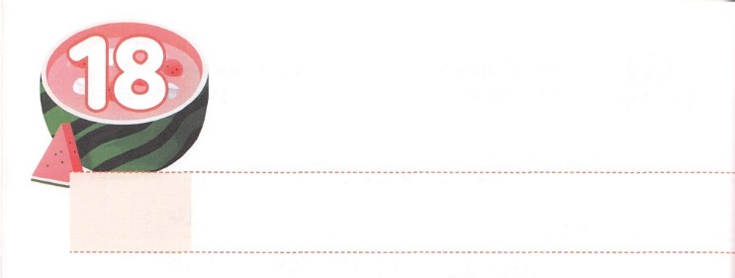

せかいふくいんかの　ゆめ

**もくようび**

もし、あなたが、あなたの、のによくきい、が、きょう、あなたにじるのすべてのをりなうなら、あなたの、は、のすべてののにあなたをくあげられよう。

**281**

のレムナントは、みんなのをるためのがありました。ヨセフはやとなってきなをしました。しかし、そのすべてのがからえられたをするためにいていくであることをかりました。ダビデは、ゴリヤテのとサウルのがあったのですが、がしたすべてのことは、からえられたをするのにだということを分かりました。パウロも、がしたくのが、のをするになることをかりました。

たちもじです。たちがごすこのは、からえられたがするです。がきたは、よりきながするです。そのようなたちにとってもなことは、からえられたののなかで、、のこと、のをつけることです。のがするをちながら、がにえてくださったみことばをりましょう。また、みことばのにあるだけができるさなをつけてきましょう。、たちがはじめるさなによってがばれるのをりすることができるでしょう。



**きょうのみことば**

新しい家族および現場働き人修練会２講│2019.3.12

、ありがとうございます。のすべてのと、をしてのがするをえてください。きておられるイエス・キリストのおによっておりします。アーメン

**きょうのいのり**

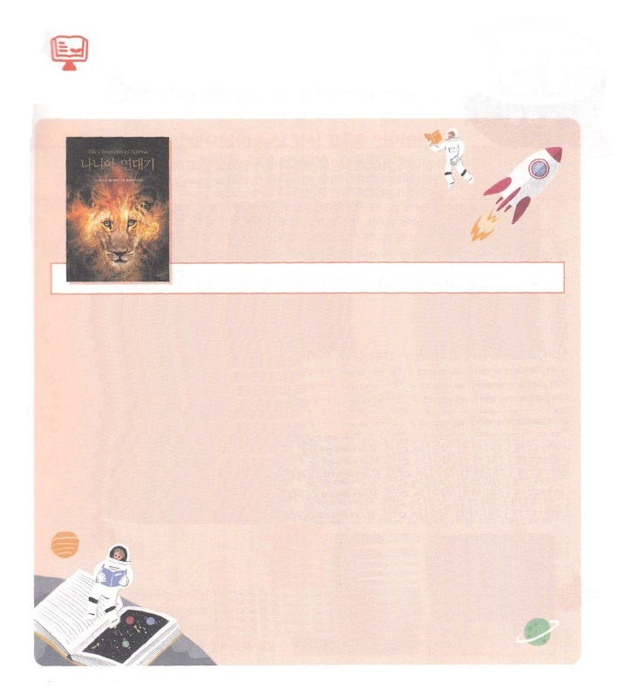

　　　　　　7はどんなをみますか。

ナルニア

：C.S.ルイス

のようなことについてえたことはありますか。「は、にきておられるのかな。がきておられるはなんだろう」「がきておられるなら、なぜのにこんながあるのかな」「はにかれているとおりにのようなをつことができるのかな」

このようなをずっとえながら、みさまよったがいました。はのみでのだちにって、をして、がたちをしてされたをむようになりました。それとともに、がのどもにえてくださったをして、をきました。『ナルニア』とけられたこのは、がばれるのがったなとして、でもくのにまれています。

はどんなをいていますか。『ナルニア』をみながら、のすべてを

ごであるにりましょう。ひとりのみからはじまったさ

なが『ナルニア』になったように、のみからはじま

ったによって、のがったすてきながする

でしょう。



**きょうのでんどう　　　　　　　　　　う　　　　　　　　　　　　　　　　　　　　　　　　する**

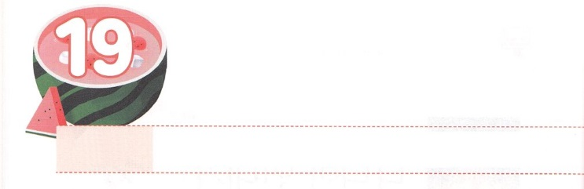

２３７かこくを　いかす　２４じかん

**きんようび**

しかし、があなたがたのにまれるとき、あなたがたはをけます。そして、エルサレム、ユダヤとサマリヤの、およびのてにまで、わたしのとなります。

**18**

たちが24みことばにするなら、はというえをえてくださいます。そして、そのえは237かをかすになるでしょう。これはしいことではありません。イエスがされた「になります」というみことばのだからです。が、そのようなのためにしてくださったことがあります。

まわりをよくてみるとのだちがたくさんいるでしょう。また、でけたにえないの、や、のみ、だちの、かではないによるをっただちもいるでしょう。どのようにこういうだちをけたらよいのでしょうか。

まず、なをたなければなりません。からだちのをえながら、のみことばをってりましょう。がにだちののをけてくださるでしょう。そのとき、たちはにキリストというなえをあたえるというえをするようになるでしょう。こので237かまでかすおとなのレムナントになるができるでしょう。まずくにいるからかすをしましょう。



**きょうのみことば**

、ありがとうございます。のでのとしてのになのをせるように、をください。きておられるイエス・キリストのおによっておりします。アーメン

ミッションホームメッセージ│2019.2.26

**きょうのいのり**

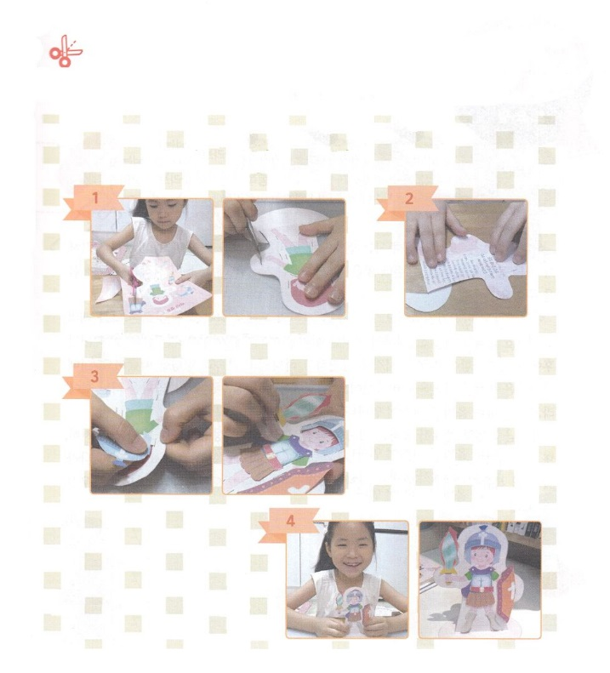

　　　　　24って２３７かをかすをするために、のページの

トラクトをりましょう。ってだちにしましょう。

　　　　　　　　　　　　からのをにつけよう

　　　　　　　　　　　　トラクトり

　のページのをり抜いて、のかたちだけにはりあわせ　　　　　　のにあるに

ます。のをカッターでりみをれます　　　　　　　　　　　　　　そってります

（カッターをうときは、といっしょにしてをつけていましょう）

　　　　　　　　　　　　　　　　　　　　　　　　　　　　からのをつけるところに

　　　　　　　　　　　　　　　　　　　　　　　　　　　　それぞれ、りみをれたところに

　　　　　　　　　　　　　　　　　　　　　　　　　　　　さしこみます

　　　　　　のは、のどもに

　　　　えられたとをします。

　　　それぞれのにどんながあるのかを

　　　だちにして、のどもになる

　　　をえましょう。

ワーク



**きょうのでんどう　　　　　　　　　　う　　　　　　　　　　　　　　　　　　　　　　　　する**

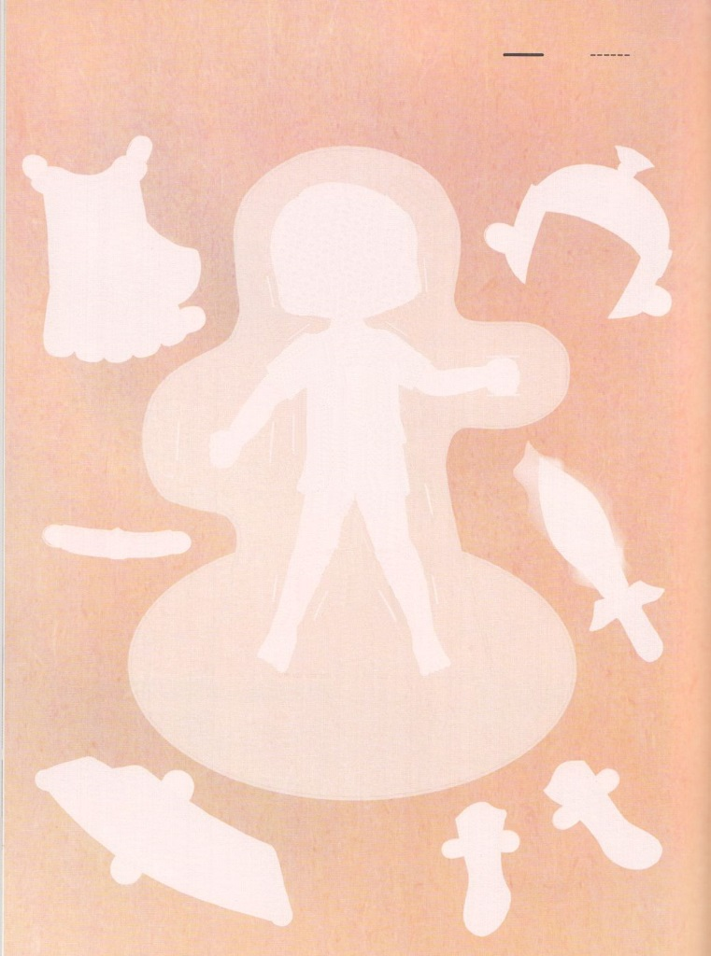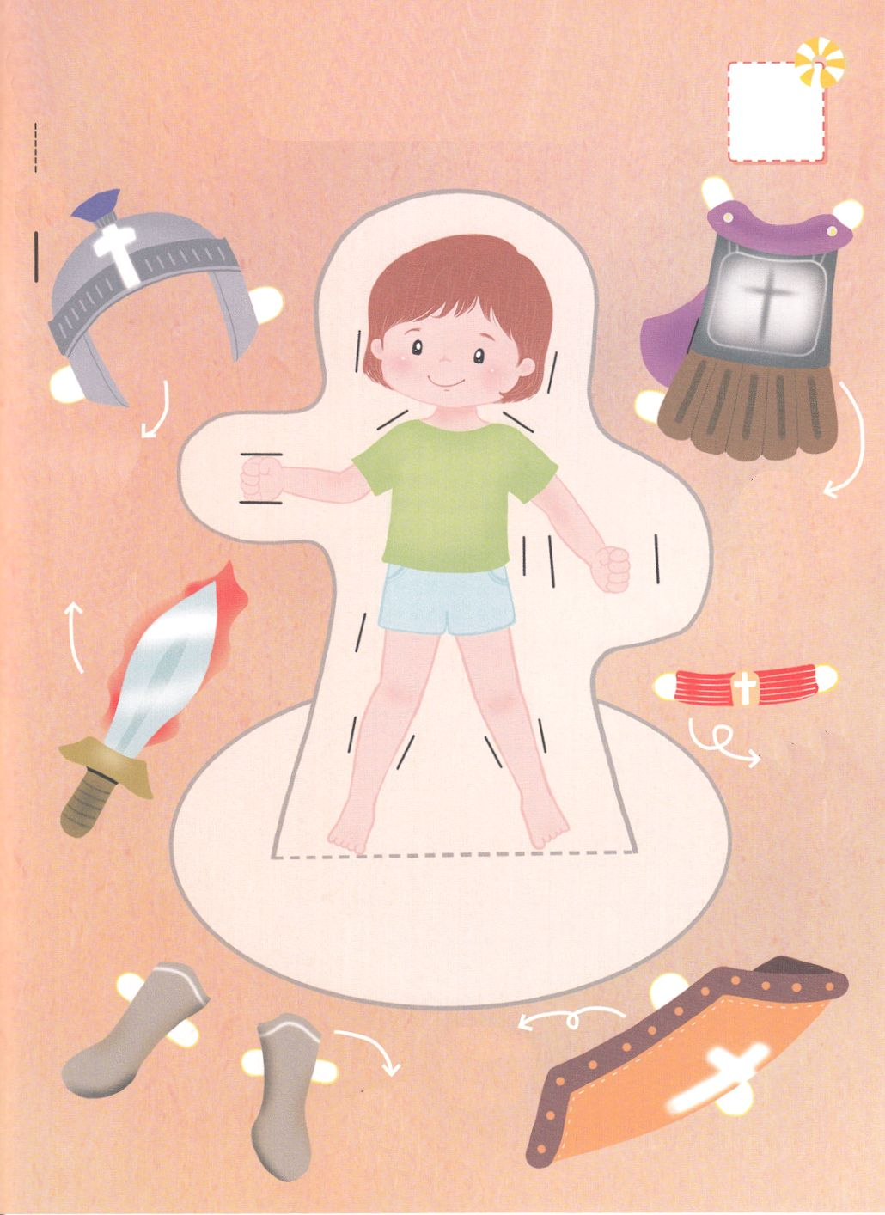　　　　　　　　からのをにつけよう

のをりいてでってってください（のかたちのだけでもいといます）

けれのり

、はです。

いままで、をはなれて、

をらずにきてきました。

そんなのためにイエスが

りとなって十に

づけられてんでくださり、

よみがってのとして

てくださるをして

くださったことをじます。

いま、ののをけます。イエスがってくださり、

のをいてください。

きておられるイエス・キリストのによっておりします。

アーメン

おめでとう！

あなたものをにつけたのどもになりました！

の

　え

の

みことばの

の

の

て

いの

かぶと

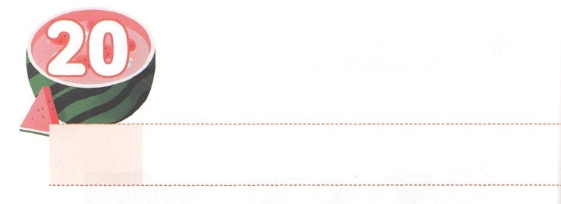

あたらしい　はじまり

**どようび**

ロトがアブラムとれて、はアブラムにせられた。「さあ、をげて、あなたがいるからと、とをしなさい。わたしは、あなたがしているこのを、にあなたとあなたのとにえよう。

**1314～15**

のどもは、からえられるでしくはじめなければなりません。しくはじめてこそ、しいえをけることができます。ところが、くのだちがまちがったはじまりをします。まちがったはじまりは、サタンにすきをえます。

アブラハムもじでした。おいロトをのとするをもってをれしたのですが、むしろおいのゆえにしいにるようになりました。、いがきたに、アブラハムはまちがったはじまりだったことをして、のとにいました。このとき、はしいはじまりをしてくださいました。には「ロトがアブラハムとれて」とあり、このことから、しいはじまりがどれくらいなのかについてのとして、このをしたことがわかります。

ののでしいはじまりをすれば、すべてのでのきをけます。して、またかく、のきをければずします。ののである237かをかすのをってしくはじめましょう。のきをけたとしてたてられるでしょう。



**きょうのみことば**

、ありがとうございます。たちのすべてのはじまりが、をってるではじまる、しいはじまりになり、にかれるようにけてください。きておられるイエス・キリストのおによっておりします。アーメン

産業宣教メッセージ│2019.3.16

**きょうのいのり**

きょうのいのり

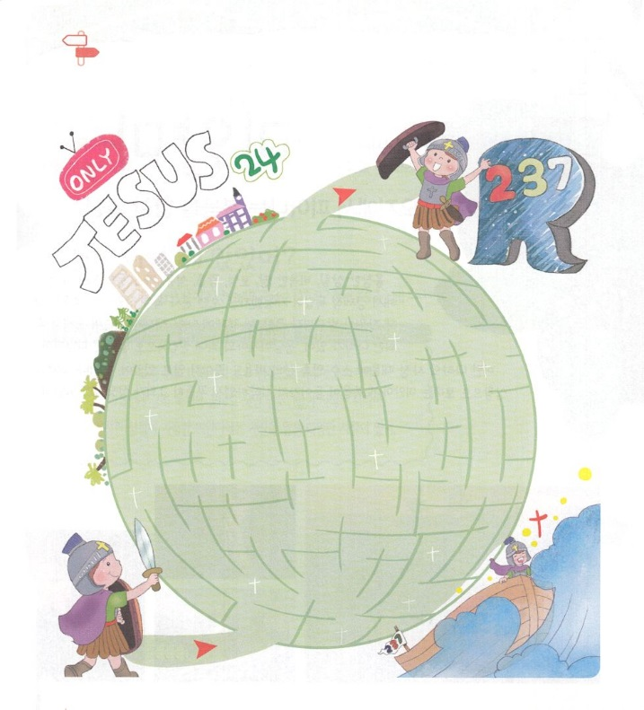

めいろ

のすべてのをにけたたちには、がとして

しいはじまりのチャンスをくださいます。

237かをかすために、しいはじまりのめいろをりましょう。

ゴール

スタート



**きょうのでんどう　　　　　　　　　　う　　　　　　　　　　　　　　　　　　　　　　　　する**